23/2017
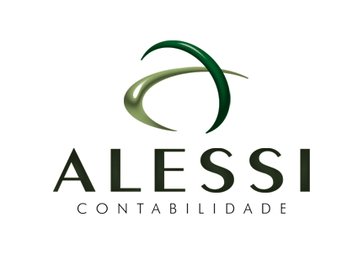
AGENDA INFORMATIVA

Para nós contabilidade é isso:
Passar o dia acompanhando os seus negócios,
Com suas metas e sua gente.

VENCIMENTO DAS OBRIGAÇÕES

 | ICMS COMÉRCIO | 11/2017 | 12/12/17 |  |  | PARCELAMENTO ICMS | 11/2017 | 26/12/17
 | CONTRIBUIÇÃO PREVIDÊNCIÁRIA | 11/2017 | 20/12/17 |  |  | PARCELAMENTOS  FEDERAIS | 11/2017 | 28/12/17
 | SIMPLES  NACIONAL | 11/2017 | 20/12/17 |  |  | CSSL | 11/2017 | 28/12/17
 | ISSQN | 11/2017 | 15/12/17 |  |  | IRPJ | 11/2017 | 28/12/17
 | COFINS | 11/2017 | 22/12/17 |  |  | ICMS INDÚSTRIA | 11/2017 | 12/12/17
 | PIS | 11/2017 | 22/12/17 |  |  | ICMS ST | 11/2017 | 12/01/18
 | ICMS ST | 11/2017 | 20/12/17

ESTOQUE:

Segue em anexo o modelo de relação de estoque em 31/12/2017, que deverá ser entregue no escritório até o dia 10/01/2018 para que possamos fazer os devidos fechamentos anuais atendendo às obrigações empresariais, Contábeis e Fiscais. A empresa que tiver o estoque informatizado poderá nos enviar por meio de arquivo nos seguintes e-mails: atendimento@alessicontabil.com.br ou fiscal@alessicontabil.com.br.

Desde já Agradecemos.

NOSSO DESEJO: É UM FELIZ NATAL E 2018 COM MUITA SAÚDE E PAZ

Frederico Westphalen-RS, 31 de Dezembro de 2017.

